МІНІСТЕРСТВО ОСВІТИ І НАУКИ УКРАЇНИ
НАЦІОНАЛЬНИЙ УНІВЕРСИТЕТ “ЛЬВІВСЬКА ПОЛІТЕХНІКА”
Інститут Комп’ютерних Наук та Інформатики
Кафедра Систем Штучного Інтелекту

Лабораторна робота №4 з дисципліни
«Обробка та аналіз цифрових сигналів»

Виконав
студ. гр. КН-415
Лозовий Олег

Викладач
Матвійчук Я.М.

Львів – 2024 р.
Тема: Фільтрування шуму електрокардіограми швидким перетворенням Фур'є.
Мета: наочно показати можливість цілеспрямованої зміни сигналу за допомогою перетворення Фур'є.
Завдання:
1. Вивчити і зрозуміти текст програми з використанням довідкової системи MATLAB (https://www.mathworks.com/help/matlab/).
2. Скопіювати текст програми в робочий файл з розширенням .m та запустити його виконання у системі MATLAB. У тій же теці має бути файл електрокардіограми ekg512.
3. Змінюючи множник функції randn, дослідити вплив шуму на якість перетворенням Фур'є.
4. Визначити граничний номер N складової спектру, вище якого немає складових, суттєвих для форми сигналу.
5. Оцінити вплив N на ефективність фільтрування шуму.
6. Скласти звіт у MsWord і захистити його.

Текст MATLAB-програми.
% Фільтрування шуму ЕКГ швидким перетворенням Фур'є
clear;
x1 = dlmread('ekg512'); % Сигнал ЕКГ з файлу ekg512
x = repmat(x1,1,8); % Сигнал ЕКГ 8 разів повторений
x = x + 0.05.*randn(1,length(x)); % Зашумлена ЕКГ
y = fft(x); % Швидке перетворення Фур'є FFT
figure; % Графічне вікно
subplot(2,1,1); plot(x); % Графік ЕКГ у верхньому підвікні
xlabel('Номер відліку'); ylabel('Амплітуда ЕКГ');
title('Сигнал ЕКГ');
subplot(2,1,2); plot(abs(y)); % Графік FFT у нижньому підвікні
xlabel('Номер коефіцієнту'); ylabel('Величина коефіцієнту');
title('Коефіцієнти амплітудного спектру ЕКГ');
N=400; % Номер вищої суттєвої складової спектру
y(N:length(x)-N) = 0; % Видалення коефіціентів FFT вище N
xRec = real(ifft(y)); % Відновлення ЕКГ інверсним FFT
figure; % Друге графічне вікно
plot(x); hold on; % Графік ЕКГ і його зберігання у вікні
plot(xRec,'r'); % Накладання графіка xRec червоним
xlabel('Номер відліку'); ylabel('Амплітуда ЕКГ');
legend('Оригінальний сигнал ЕКГ','Реконструйований сигнал');

Хід роботи:
Перетворення Фур'є — це математичний метод, який дозволяє представити сигнал у вигляді суми синусоїдальних компонент різних частот. Воно переводить сигнал із часового простору у частотний, що дозволяє аналізувати, які частоти містяться у сигналі та з якою інтенсивністю.
Скопіювати текст програми в робочий файл з розширенням .m та запустити його виконання у системі MATLAB. У тій же теці має бути файл електрокардіограми ekg512.

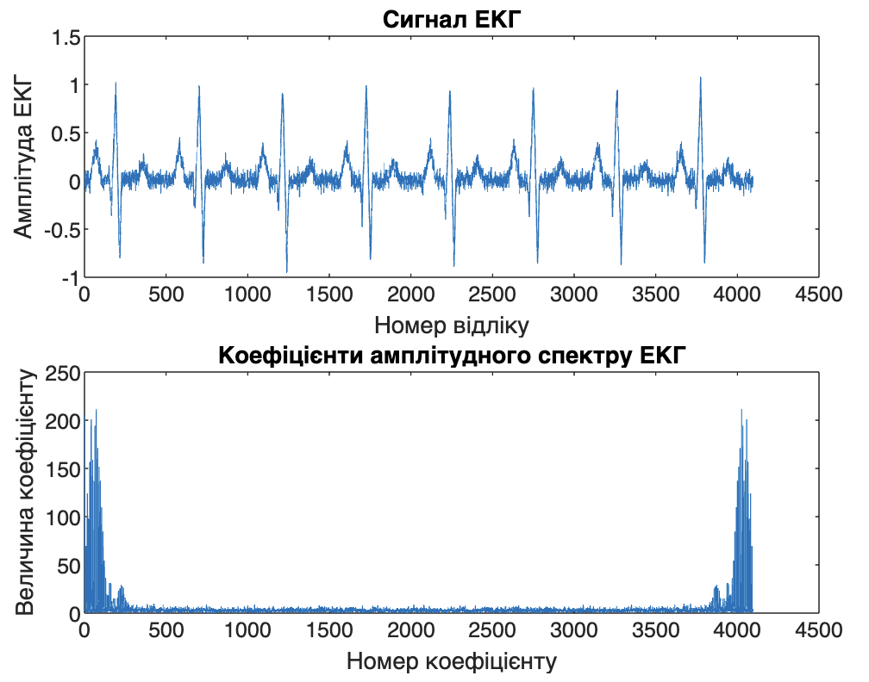

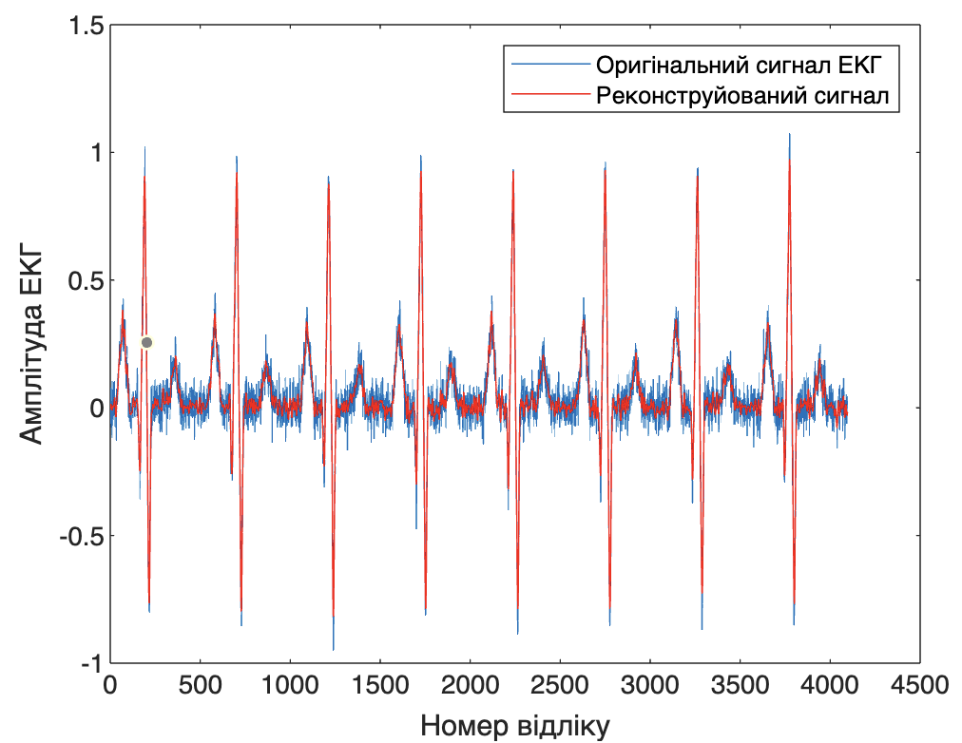

Змінюючи множник функції randn, дослідити вплив шуму на якість перетворенням Фур’є.
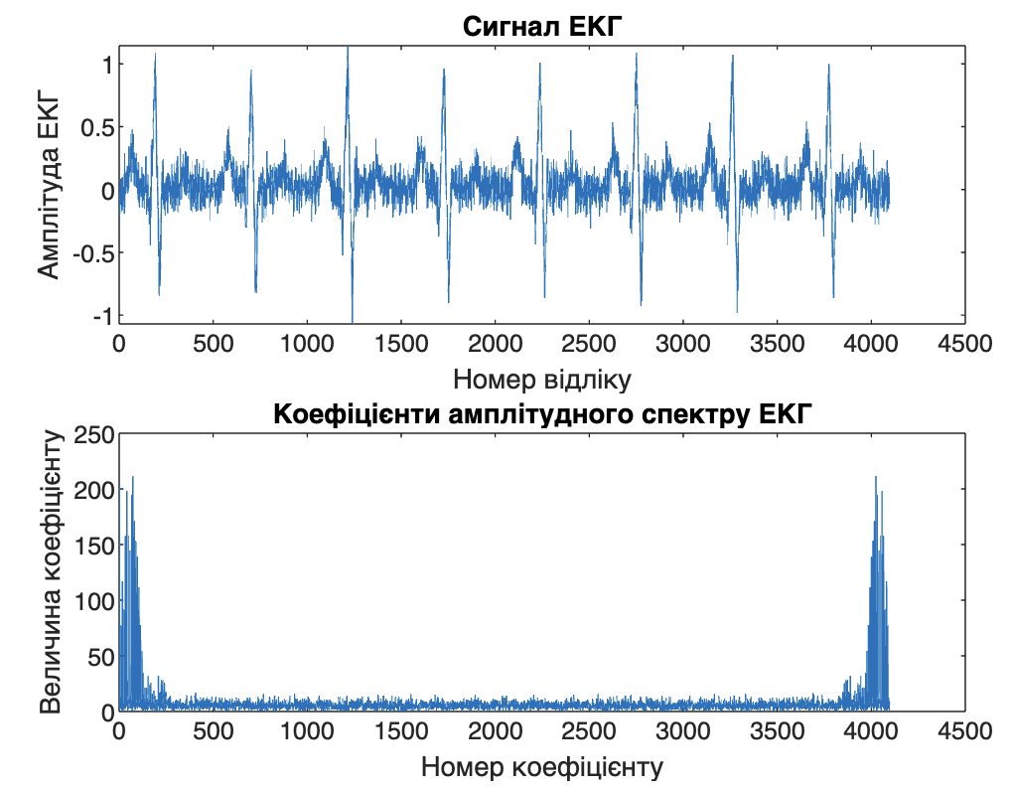
Випадковий множник 0.1:

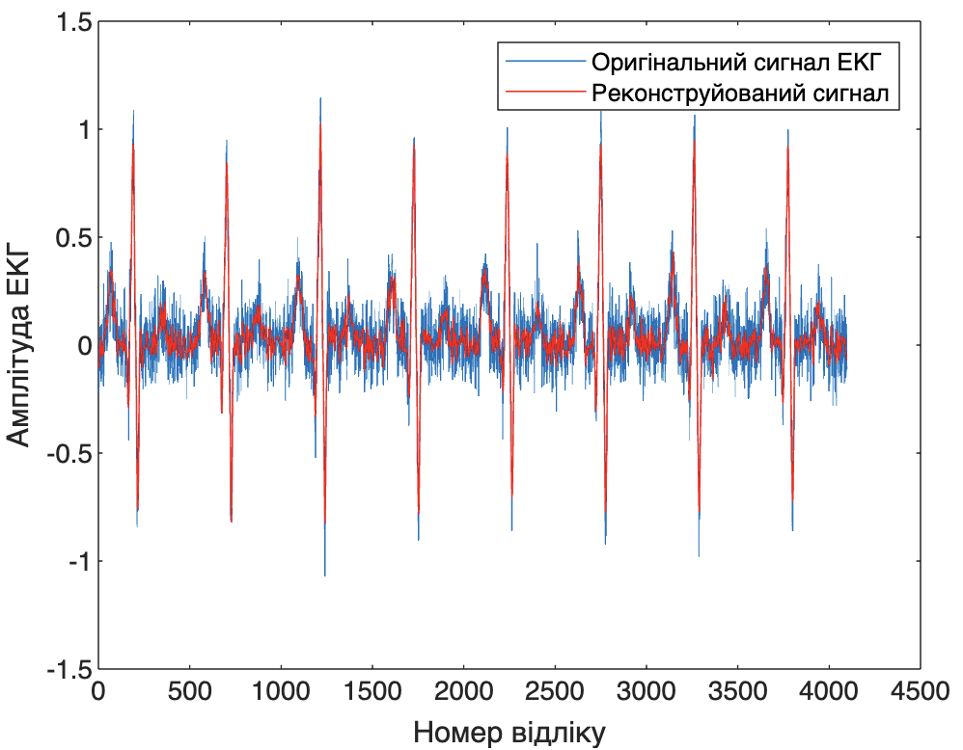

Випадковий множник 0.3:
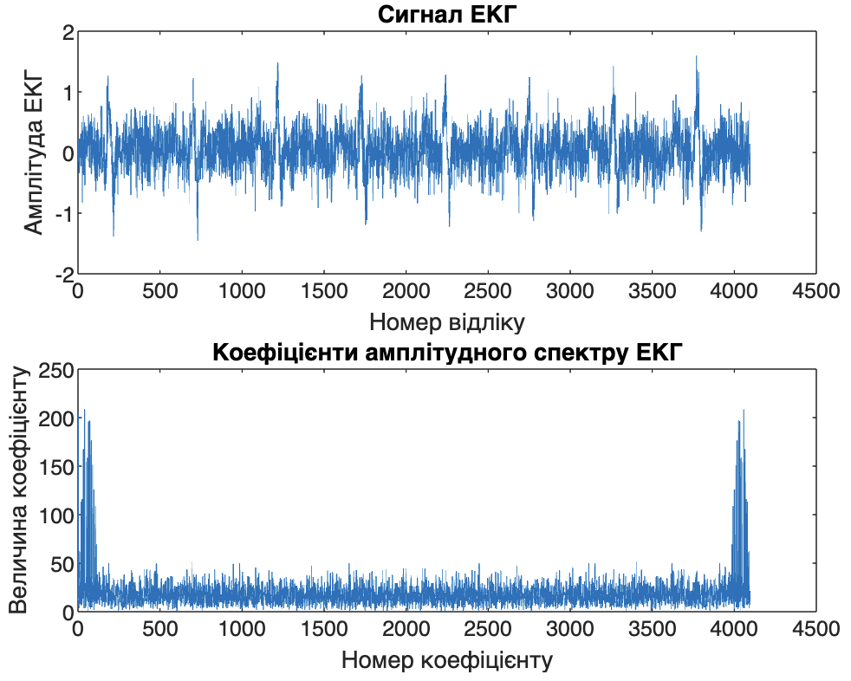

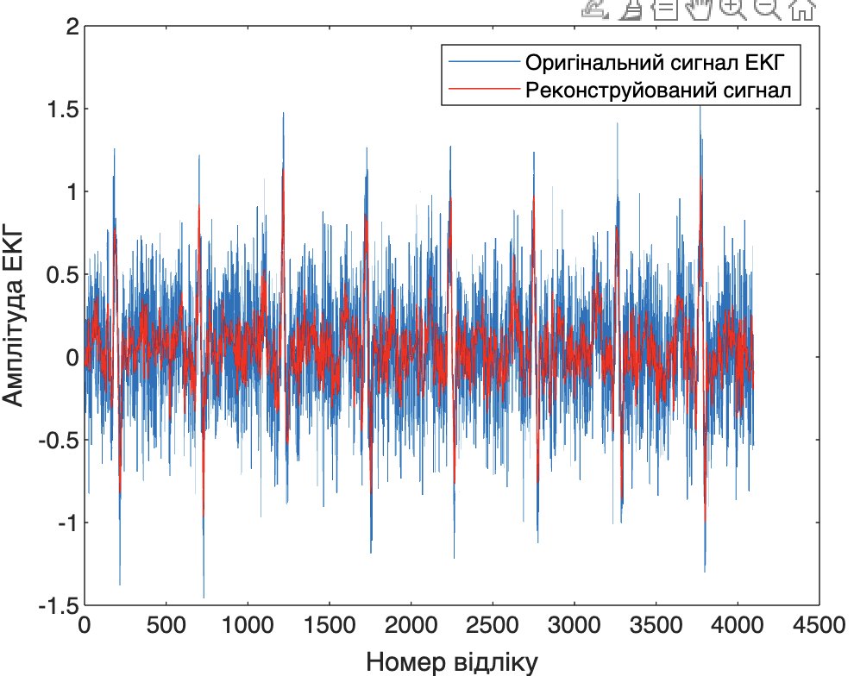

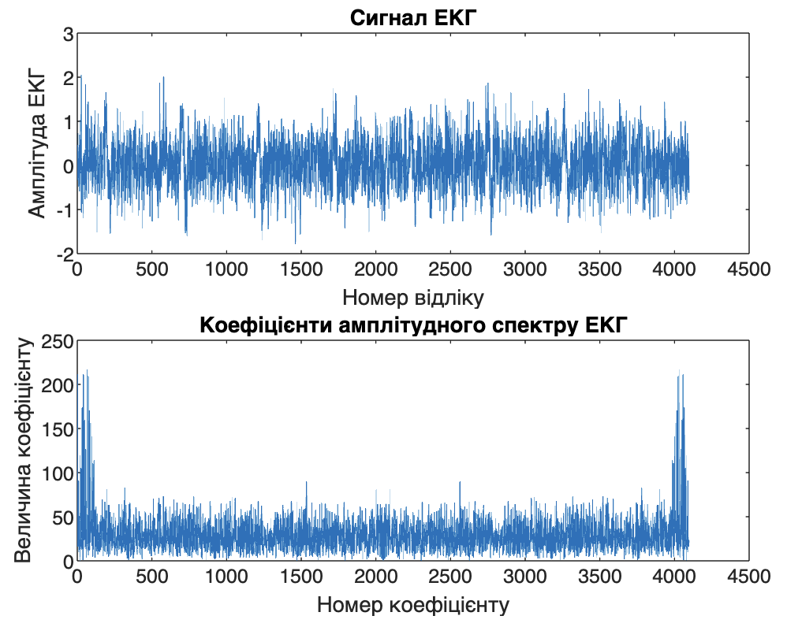
Випадковий множник 0.5:

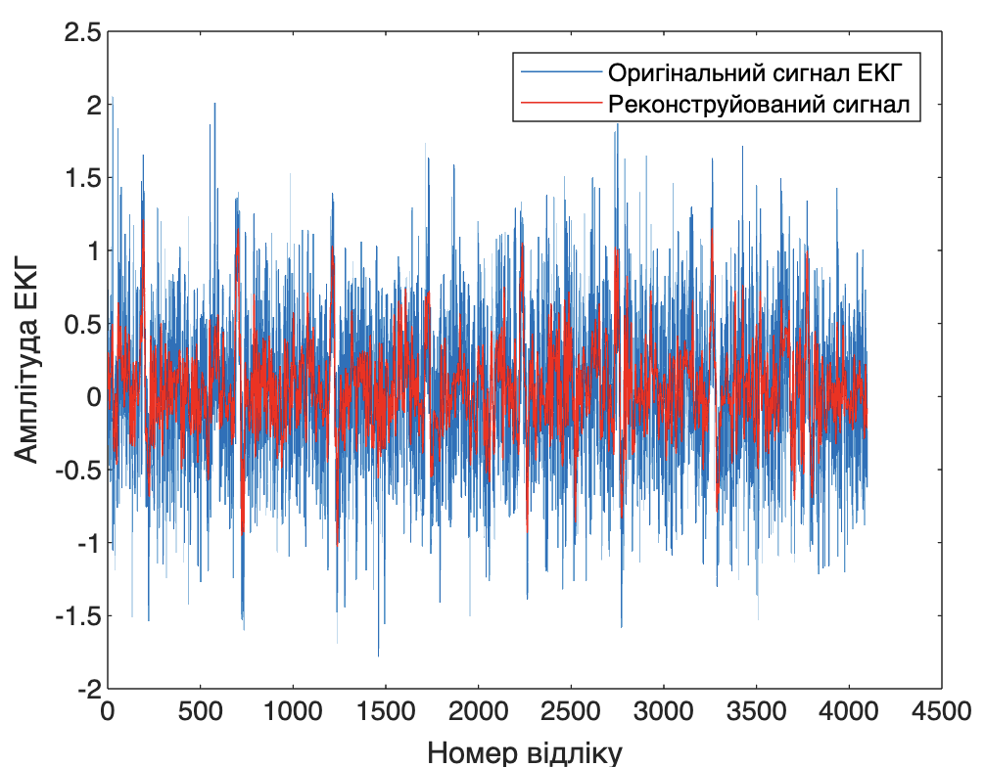

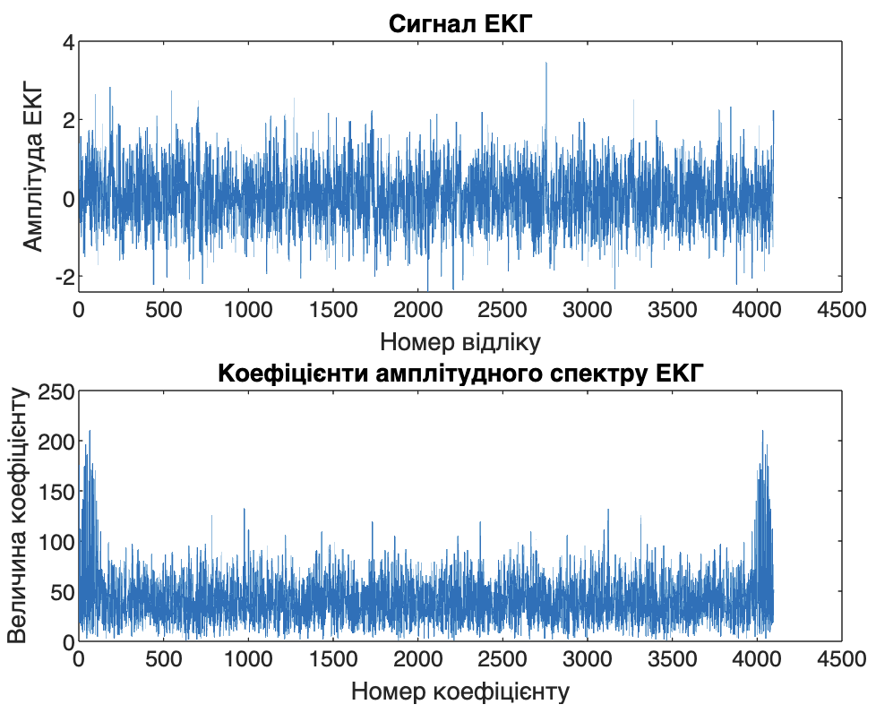
Випадковий множник 0.7
:

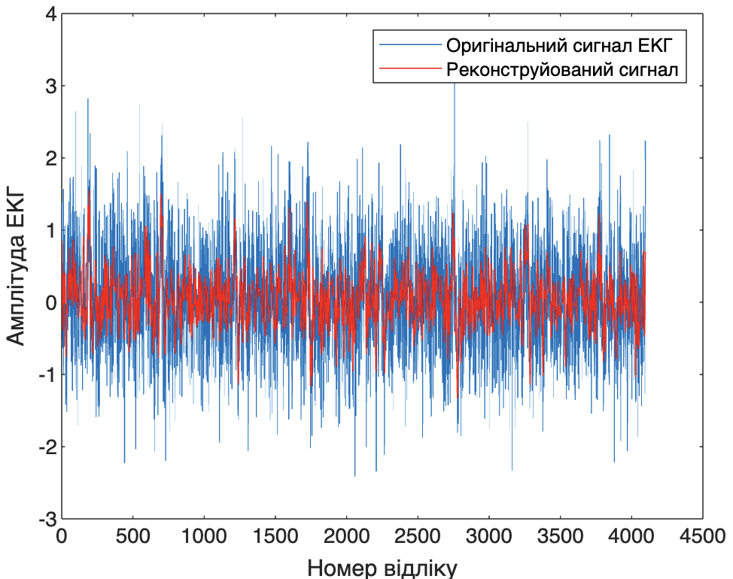

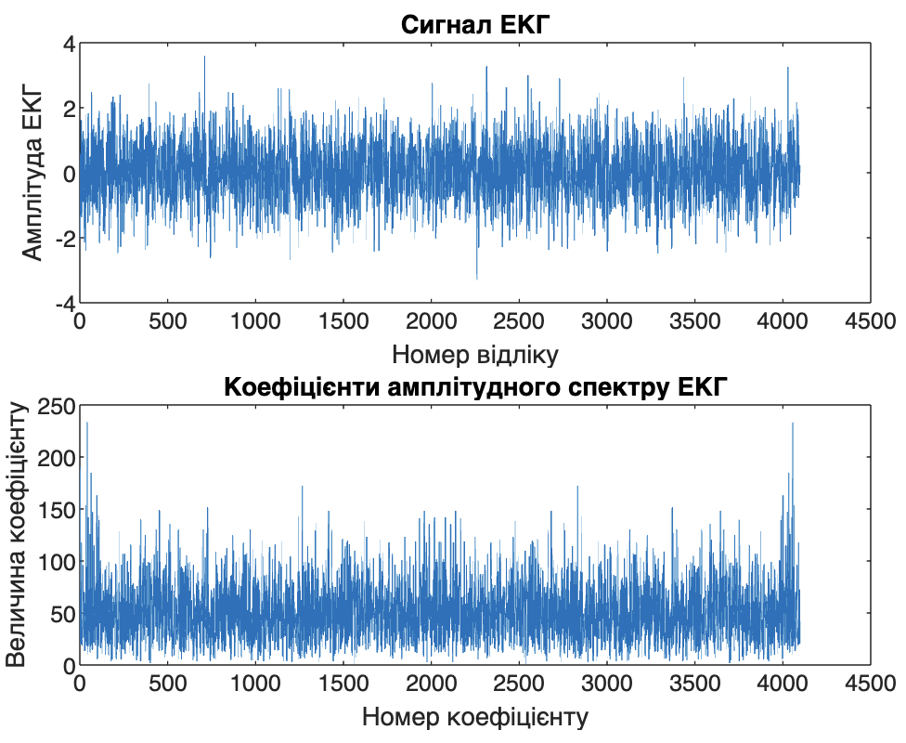
Випадковий множник 0.9

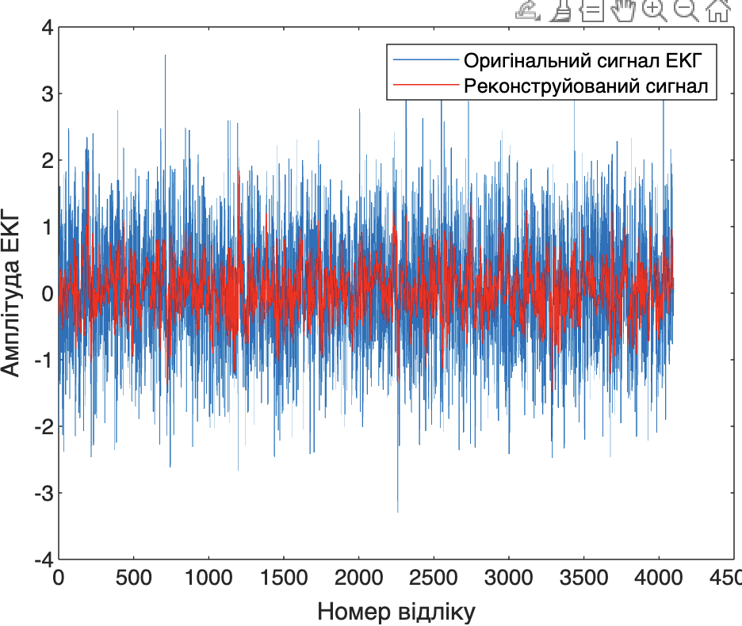

З поданих вище графіків можемо зробити висновок, що здатність перетворення Фур’є до відновлення сигналу до його знешумленого стану покращувалась при збільшені коефіцієнту зашумлення, що говорить про ефективність даного перетворення у відновленні сигналу та відкиданні шуму.

Визначити граничний номер N складової спектру, вище якого немає складових, суттєвих для форми сигналу.

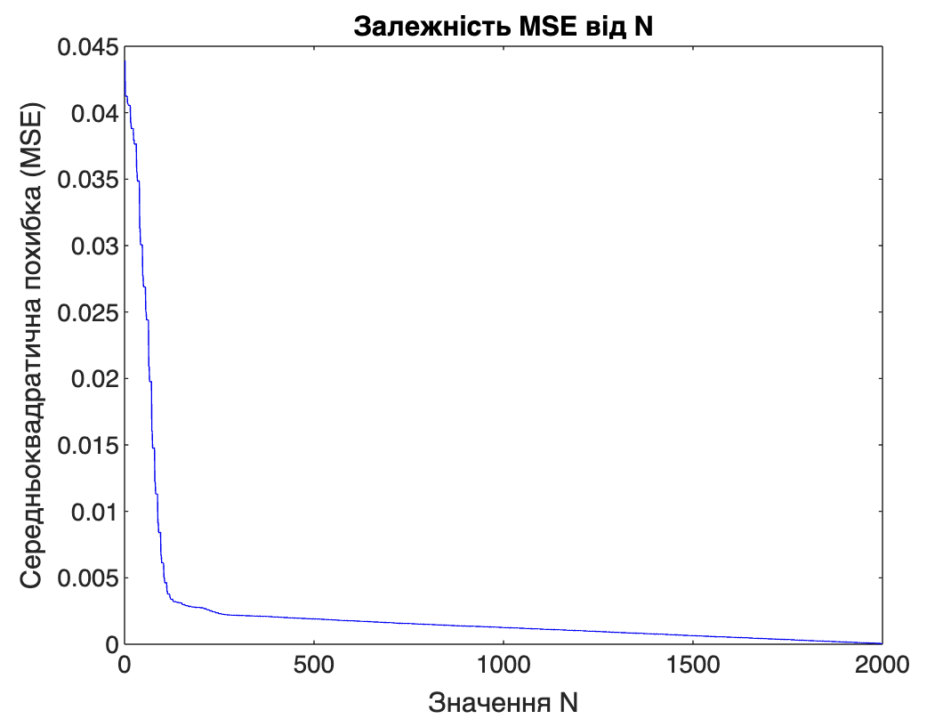
Для визначення граничного N був написаний код, який показує залежність MSE(середньої квадратичної похибки) від N. Отримані результати виконання показує наступний графік:
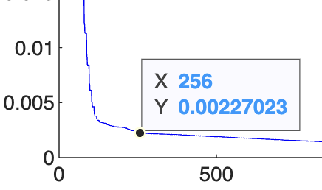

Граничним N буде таке, після якого MSE змінюється незначно.
Проаналізувавши подану залежність MSE від N, я дійшов до висновку, що граничним N складової спектру, вище якого немає складових, суттєвих для форми сигналу, є N=256.
Оцінити вплив N на ефективність фільтрування шуму.

З графіку поданого вище можемо бачити, що зі зростанням N, падає середня квадратична похибка. Це свідчить про ефективне зменшення шуму. Проте після проходження «оптимального» N, яке є граничним N складової спектру, вище якого немає складових, суттєвих для форми сигналу, вплив N на ефективність фільтрування шуму стає менш значущим, оскільки значущі частоти уже збережено.

Висновок: виконуючи дану лабораторну роботу, я наочно показав можливість цілеспрямованої зміни сигналу за допомогою перетворення Фур'є.

